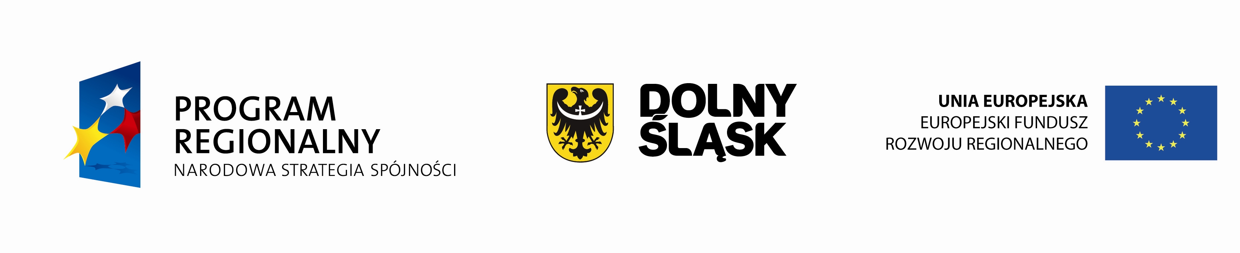
Fundusze Europejskie - dla Rozwoju Dolnego Śląska
Zagospodarowanie terenu wokół Jesionu Wyniosłego, modernizacja mostków, wymiana barierek wokół Stawu Zdrojowego, wykonanie Białego Ogrodu, nasadzenia zieleni na Stawie Zdrojowym oraz zakup donic na palmy i tablic z regulaminami, dofinansowano w ramach projektu

„Rewaloryzacja zabytkowego
Parku Zdrojowego w Kudowie-Zdroju – etap IV”

Całkowita wartość projektu: 599 993,03 zł
Wkład Unii Europejskiej: 419 995,12 zł
Beneficjent: Gmina Kudowa - Zdrój

Projekt współfinansowany ze środków
Europejskiego Funduszu Rozwoju Regionalnego
w ramach Regionalnego Programu Operacyjnego dla Województwa Dolnośląskiego na lata 2007-2013.

Załącznik 1 a

